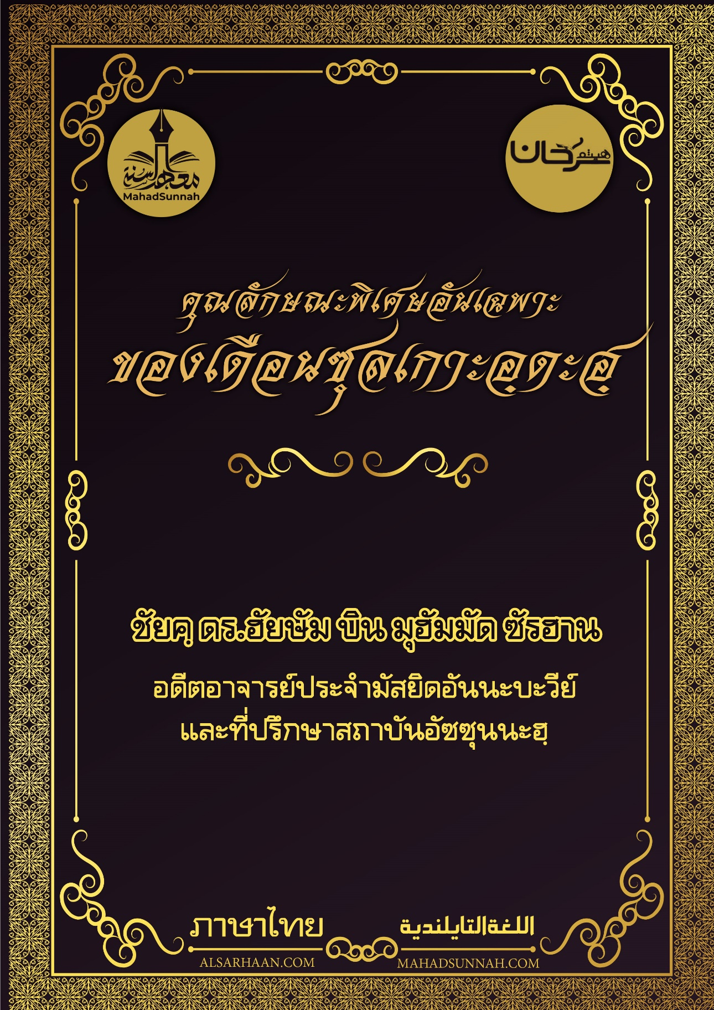


คุณลักษณะพิเศษอันเฉพาะของ
เดือนซุลเกาะอฺดะฮฺ

ชัยค์ ดร.ฮัยษัม บิน มุฮัมมัด ซัรฮาน
อดีตอาจารย์ประจำมัสยิดอันนะบะวีย์
และที่ปรึกษาสถาบันอัซซุนนะฮฺ

ALSARHAAN.COM MAHADSUNNAH.COM


.
คุณลักษณะเฉพาะของเดือนซุลเกาะอฺดะฮฺ
อัลลอฮฺผู้ทรงสูงส่ง ได้ให้ความประเสริฐแก่บางเดือนเหนือเดือนอื่นๆ ดั่งที่พระองค์ทรงตรัสว่า
ﵻوَرَبُّكَ يَخۡلُقُ مَا يَشَآءُ وَيَخۡتَارُۗﵺ ﵝالقَصَص : ﵘﵖﵜ
และพระเจ้าของเจ้าทรงสร้างสิ่งที่พระองค์ทรงประสงค์และทรงเลือก

และหนึ่งจากเดือนที่อัลลอฮฺได้ทรงให้ความประเสริฐแก่มัน นั้นก็คือ เดือนซุลเกาะอฺดะฮฺ ذي القعدة
เดือนซุลเกาะอฺดะฮฺ ถูกนับเป็นเดือนที่ 11 ของปฏิทินฮิจเราะห์ศักราช โดยที่มันถูกเรียกด้วยชื่อดังกล่าว เพราะชาวอาหรับนั้นจะยุติจากการต่อสู้ เพื่อเป็นการแสดงถึงการให้ความยิ่งใหญ่กับเดือนนี้และเป็นการเตรียมความพร้อมสำหรับการประกอบพิธีฮัจญ์ในเดือนซุลฮิจญะฮฺ.

- และจากความพิเศษของเดือนนี้ก็คือ มันเป็นจุดเริ่มต้นของบรรดาเดือนต้องห้ามทั้งหลาย ดังที่อัลลอฮฺทรงตรัสว่า
ﵻإِنَّ عِدَّةَ ٱلشُّهُورِ عِندَ ٱللَّهِ ٱثۡنَا عَشَرَ شَهۡرٗا فِي كِتَٰبِ ٱللَّهِ يَوۡمَ خَلَقَ ٱلسَّمَٰوَٰتِ وَٱلۡأَرۡضَ مِنۡهَآ أَرۡبَعَةٌ حُرُمٞۚ ذَٰلِكَ ٱلدِّينُ ٱلۡقَيِّمُۚ فَلَا تَظۡلِمُواْ فِيهِنَّ أَنفُسَكُمۡۚﵺ ﵝالتَّوۡبَة : ﵖﵓﵜ
แท้จริงจำนวนเดือน ณ อัลลอฮฺนั้น มีสิบสองเดือน ในคัมภีร์ของอัลลอฮฺตั้งแต่วันที่พระองค์ทรงสร้างบรรดาชั้นฟ้าและแผ่นดิน จากเดือนเหล่านั้นมีสี่เดือน ซึ่งเป็นเดือนที่ต้องห้ามนั่นคือบัญญัติอันเที่ยงตรง ดังนั้นพวกเจ้าจงอย่าอธรรมแก่ตัวของพวกเจ้าเองในเดือนเหล่านั้น
โดยปรากฏว่าชาวอาหรับได้ทำให้เป็นที่ต้องห้ามในเดือนนี้ เพื่อให้ความปลอดภัยแก่ผู้คนในการเดินทางของพวกเขาไปสู่การประกอบพิธีฮัจญ์ แล้วอิสลามก็ได้มาและเพิ่มความต้องห้ามของมันและได้ห้ามการเริ่มต้นทำสงครามในเดือนดังกล่าว และห้ามจากการอธรรมในเดือนนี้ เพื่อเป็นการให้ความยิ่งใหญ่ต่อมันและถือเป็นความหนักหนา ในการที่จะทำบาปในเดือนนี้ ถึงแม้ว่าการกระทำนั้นจะเป็นสิ่งที่ถูกต้องห้ามในเดือนอื่นๆ อยู่แล้วก็ตาม.

- และจากความประเสริฐของมันก็คือ มันคือเดือนแห่งพิธีกรรมฮัจญ์ ซึ่งการตั้งเจตนาเพื่อประกอบพิธีฮัจญ์จะไม่เกิดขึ้น นอกจากในเดือนนี้ ดังที่อัลลอฮฺตะอาลา ทรงตรัสว่า

ﵻٱلۡحَجُّ أَشۡهُرٞ مَّعۡلُومَٰتٞۚ فَمَن فَرَضَ فِيهِنَّ ٱلۡحَجَّ فَلَا رَفَثَ وَلَا فُسُوقَ وَلَا جِدَالَ فِي ٱلۡحَجِّﵺ ﵝالبَقَرَةِ : ﵗﵙﵑﵜ
(เวลา) การทำฮัจญ์นั้นมีหลายเดือนอันเป็นที่ทราบกันอยู่แล้ว ดังนั้นผู้ใดที่ได้ให้การทำฮัจญ์จำเป็นแก่เขาในเดือนเหล่านั้น แล้ว ก็ต้องไม่มีการสมสู่ และไม่มีการละเมิด และไม่มีการวิวาทใด ๆ ใน (เวลา) การทำฮัจญ์
- และจากคุณลักษณะพิเศษของมันก็คือ แท้จริงท่านนบี ซอลลัลลอฮุ อะลัยฮิ วะซัลลัม ได้ประกอบพิธีอุมเราะฮฺ ๔ ครั้งด้วยกัน รายงานจากท่านอะนัส รอฎิยัลลอฮุอันฮุ กล่าวว่า
(( แท้จริงท่านนบี ซอลลัลลอฮุอะลัยฮิวะซัลลัม ได้ประกอบพิธีอุมเราะฮฺ ๔ ครั้ง ซึ่งทั้งหมดนั้น เกิดขึ้นในเดือนซุลเกาะอฺดะฮฺ นอกจากอุมเราะฮฺที่ท่านได้ประกอบพร้อมกับพิธีฮัจญ์ของท่านเท่านั้น ))

ท่านอิหม่ามอันนะวะวีย์ รอฮิมะฮุลลอฮฺ กล่าวว่า
(( แท้จริงท่านนบี ซอลลัลลอฮุ อะลัยฮิ วะซัลลัม วะซัลลัม นั้นได้ประกอบพิธีอุมเราะห์นี้ในเดือน ซุลเกาะอฺดะฮฺ เนื่องด้วยความประเสริฐของเดือนนี้และเพื่อเป็นการ ทำสิ่งที่ตรงกันข้ามกับพวกญาฮิลียะฮฺ ในสิ่งดังกล่าว เนื่องจากพวกเขามีความเห็นว่า การประกอบพิธีอุมเราะห์ในบรรดาเดือนต้องห้ามนั้นเป็นความชั่วช้าที่สุด ))



